Мангал iGal 8G

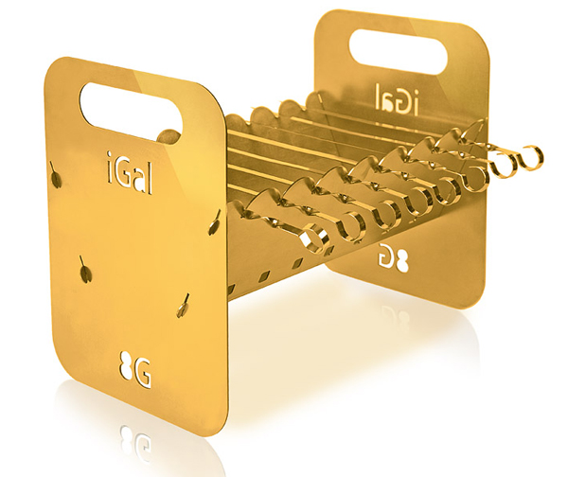

Бренд iGal анонсировал элитной категории пользователей продукции Apple модель мангала iGal 8G, изготовленную из 20 килограмм золота из золота 999,9 пробы. В модели мангала использованы платина, кристаллы Сваровски и настоящие бриллианты. В комплект входят 8 шампуров общим весом 750 грамм. Стоимость мангала составляет 1 264 000 долларов.
Вследствие высокой теплопроводности золота на приготовление шашлык тратится гораздо меньше времени. Зато золотой мангал равномерно прогревается по всей поверхности. Поэтому касаться мангала во время приготовления разрешается , только если руки защищены специальными кевларовыми перчатками, имеющимися в комплекте .

Модный аксессуар лета 2012 года имеет множество преимуществ сравнительно с обыкновенными мангалами, поэтому уже сейчас прогнозируется ажиотаж вокруг этой новинки загородного отдыха.
В мае 2012 года компания iGal.pro представила iGal 8G в комплекте с восемью шампурами. Стоимость iGal 8Gв переводе на российские рубли составит всего около 4,5 тысяч рублей. В этой конструкции изменилась толщина железа до двух мм. Скоро начнутся продажи iGal 6G и iGal 10G соответственно с комплектностью 6 и 10 шампуров, их стоимость составит в интервале от 3,5 до 5 тысяч рублей.

Любители Apple-шашлыков скоро смогут заказать в онлайн-магазинах инновацию бренда iGal ,причем доставка предполагается только , по Санкт-Петербургу и Москве, но планируется в скором времени и доставка по России .
Качество приготовления шашлыка методом iGal 8G очень скоро уже оценят истинные гурманы из армии фанатов Apple.

